TPE 2.1 Implementar en Matlab este controlador con 2 entradas y 2 salidas usando

2 referencias variantes elegidas por ustedes.

Lo primero que se hizo fue comprobar si el sistema es pleno y controlable, por lo que se calcula el rango de C*B. Queda de la siguiente manera:

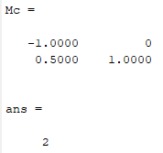Con polos ideales en Ke = -4/3

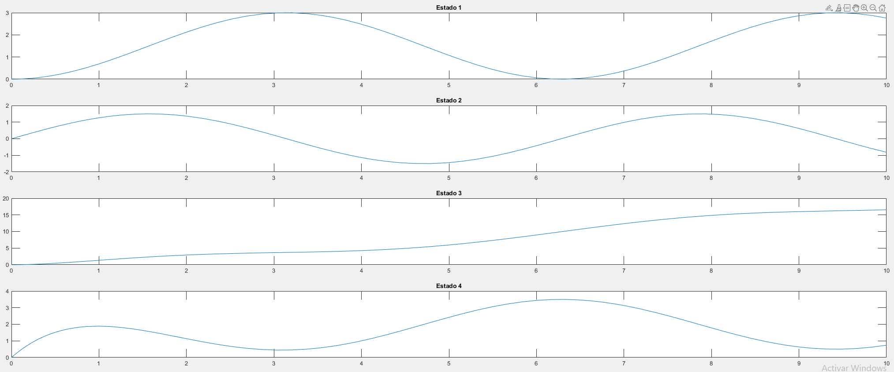

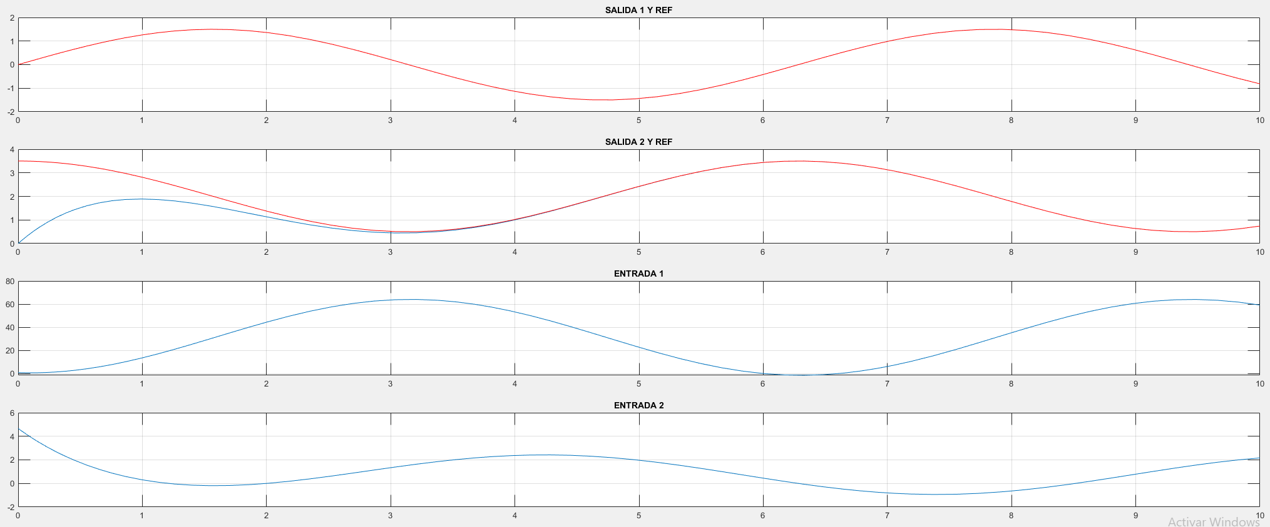

%% TPE 2.1

close all;clc;

tspan = [0,10];

x0 = [0;0;0;0];

Pd = [-4/3];

pendulo_inv_error_plot(tspan, x0, Pd);

%% Functions

function pendulo_inv_error_plot(tspan, x0, Pd)

global A B C Ke

a = 20.601;

b = -0.4905;

c = -1;

d = 0.5;

A = [0, 1, 0, 0;

a, 0, 0, 0;

0, 0, 0, 1;

b, 0, 0, 0];

B = [0, 0;

c, 0;

0, 0;

d, 1];

C = [0, 1, 0, 0;

0, 0, 0, 1];

D = 0;

Ke = Pd;

Mc = C*B

rank(Mc)

[t,X] = ode45(@pend_inv_sys,tspan,x0);

%ref = 1.5;

ref = [1.5*sin(t), 2 + 1.5*cos(t)];

%dref = 0;

dref = [1.5*cos(t), -1.5*sin(t)];

% e = r(t) - y(t)

y = X*C';

e = [ref(:,1)-y(:,1), ref(:,2)-y(:,2)];

U = (dref - X*(C*A)' - Ke*e)*inv(C*B);

figure;

subplot(4,1,1);plot(t,X(:,1));title('Estado 1');

subplot(4,1,2);plot(t,X(:,2));title('Estado 2');

subplot(4,1,3);plot(t,X(:,3));title('Estado 3');

subplot(4,1,4);plot(t,X(:,4));title('Estado 4');

figure;

subplot(4,1,1);plot(t,y(:,1),t,ref(:,1),'red');title('SALIDA 1 Y REF');grid on;

subplot(4,1,2);plot(t,y(:,2),t,ref(:,2),'red');title('SALIDA 2 Y REF');grid on;

subplot(4,1,3);plot(t,U(:,1));title('ENTRADA 1');grid on;

subplot(4,1,4);plot(t,U(:,2));title('ENTRADA 2');grid on;

end

function dX = pend_inv_sys(t, X)

global A B C Ke

%ref = 1.5;

ref = [1.5*sin(t); 2 + 1.5*cos(t)];

%dref = 0;

dref = [1.5*cos(t); -1.5*sin(t)];

e = [ref(1,:) - C(1,:)*X ; ref(2,:) - C(2,:)*X];

U = inv(C*B)*(dref - C*A*X - Ke*e);

dX = A*X + B*U;

end